Отчет о проведении «Недели химии в школе»
№№ | Наименование образовательного учреждения | Ф.И.О.  директора, адрес,  к.тел., эл.адрес | Сроки проведения «Недели химии в школе» | Количество учащихся, принявших участие в мероприятиях «Недели»
1 | МБОУ  СОШ №28 | Хайрутдинова Асия Равиловна, Мира, 45,  т.:34-47-28,  school28n-kamsk@mail.ru | 10.02-15.02.2014г. | 170 чел.

Программа проведения «Недели химии в школе»
- 10.02.2014г. – открытие «Недели», проведение старшеклассниками занимательных опытов для младших классов
- 11.02.2014г. – викторина «Что? Где? Когда?» для учащихся 10 классов
- 13.02.2014г. – открытый урок в 8 классе по теме: «Типы химических реакций»
- 14.02.2014г. – внеклассные мероприятия для 9 класса «Суд над углекислым газом»
- 15.02.2014г. – закрытие «Недели», химический КВН для 8,9 и 10 классов
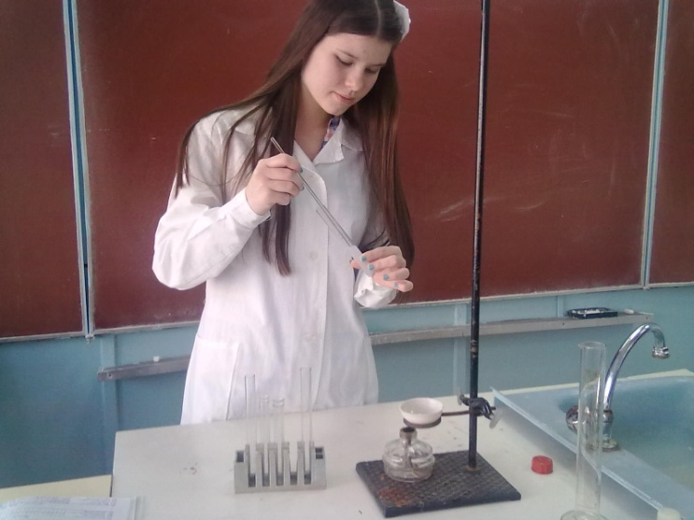
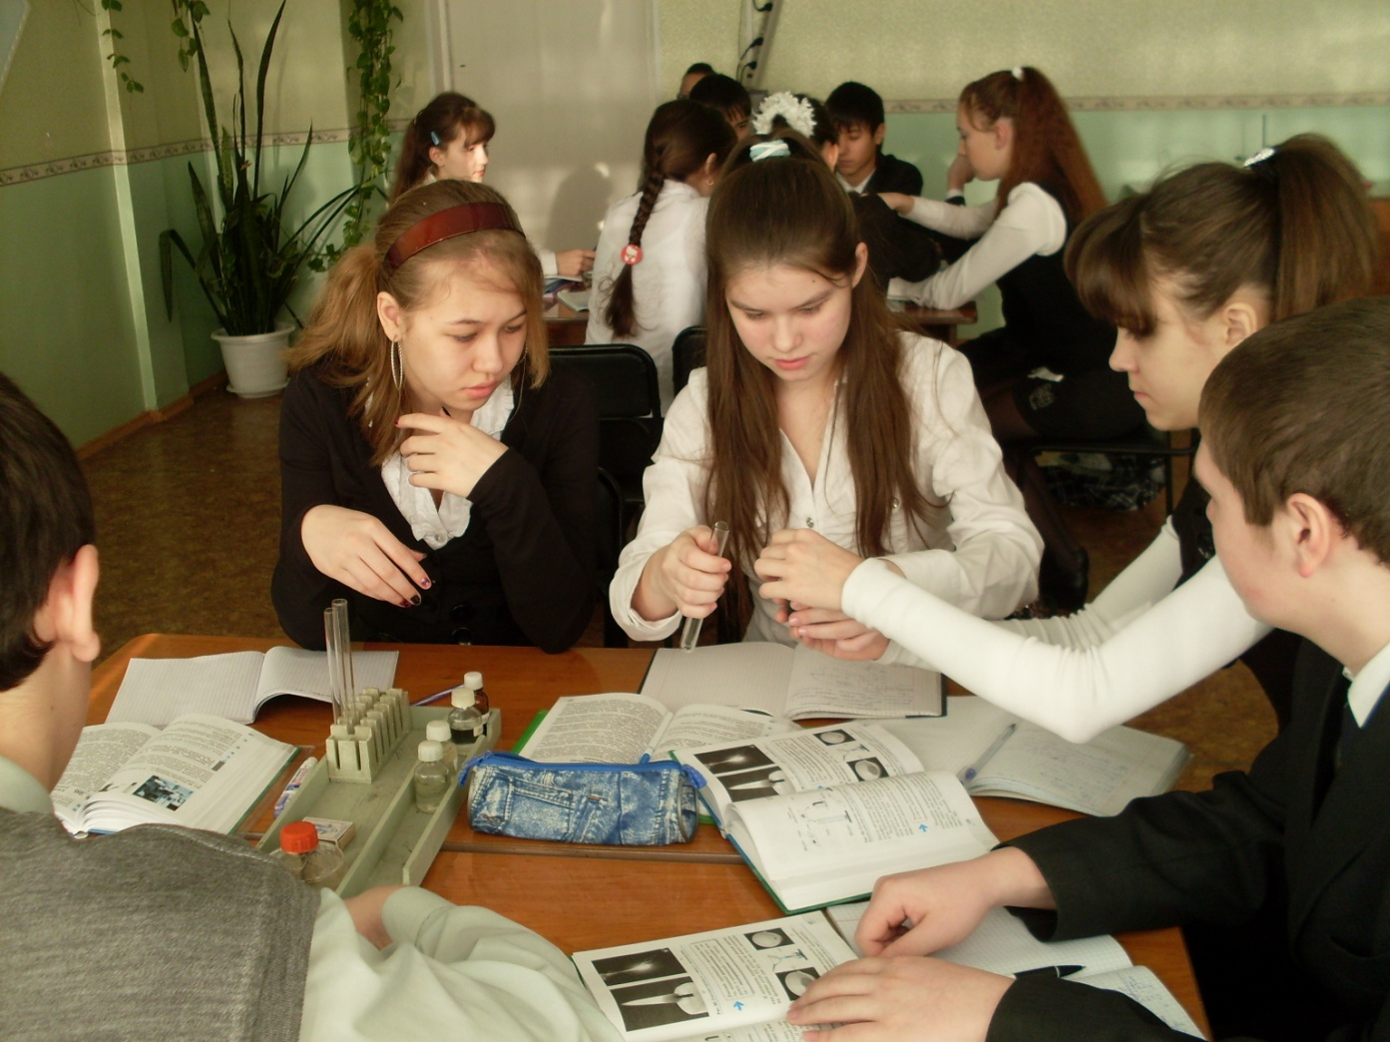

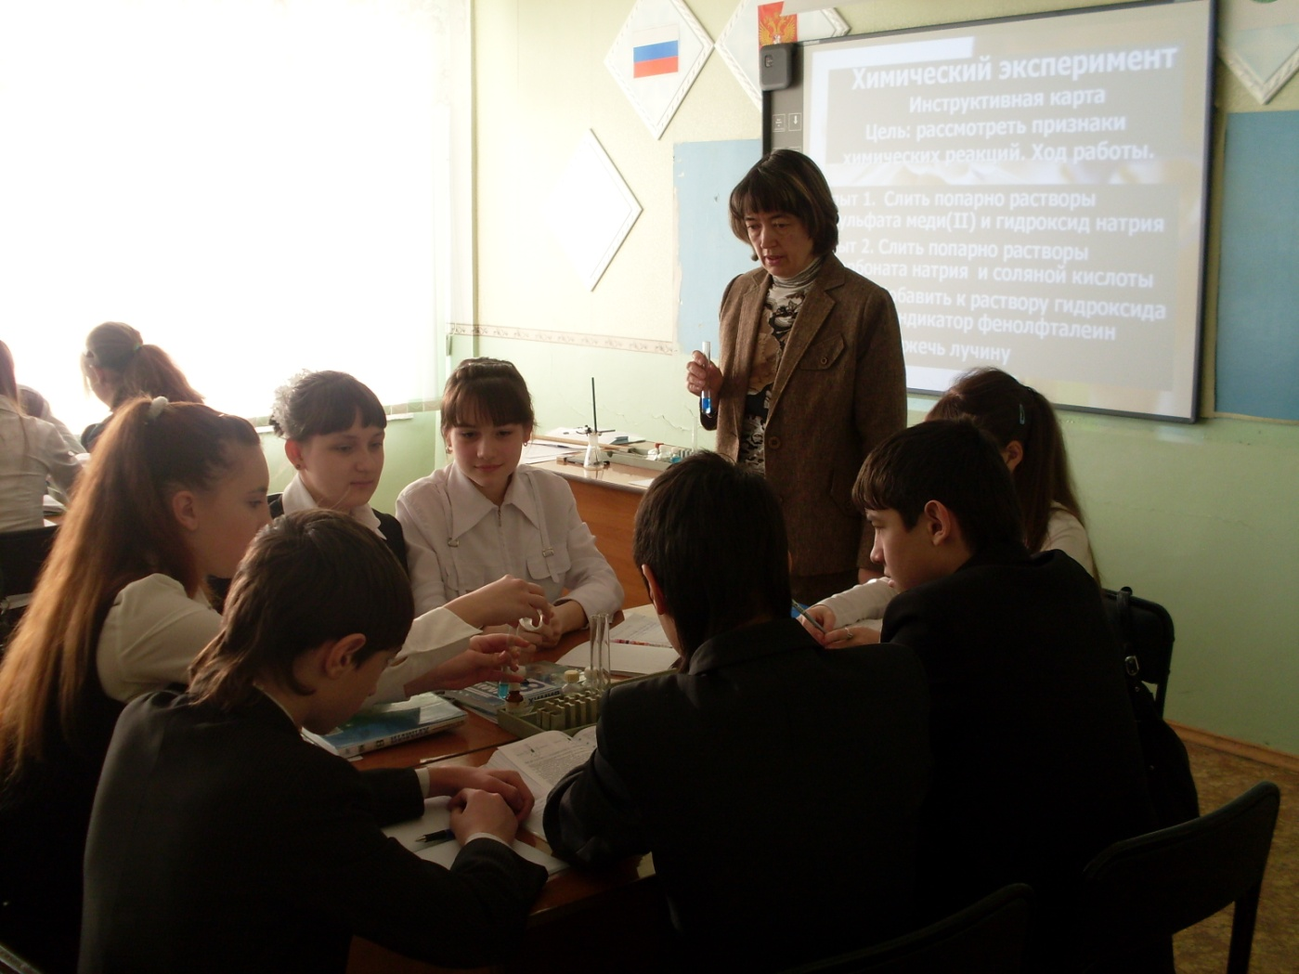

Итоги проведения «Недели химии в школе»
В ходе различных мероприятий «Недели химии в школе» участники проявили неподдельный интерес к предмету химии в целом и, особенно, к ее экспериментальной части. Также старшеклассники попробовали себя на педагогическом поприще, передавая свой опыт освоения непростой науки – химии – подрастающему поколению.

